消费品召回计划
生产者名称 | 龙山县燕生电器厂
产品名称 | 室内加热器（取暖器）
品牌 | /
涉及数量 | 400个
型号/规格 | YS-900
生产起止日期 | 2025年7月1日-8月30日
生产批号/批次 | —
产品描述及外观图片 | 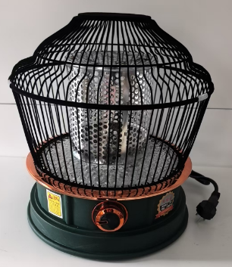
存在的缺陷 | 产品的对触及带电部件的防护，工作温度下的泄漏电流和电气强度，耐潮湿，泄漏电流和电气强度，结构（不包括第 22.46 条的试验），接地措施，螺钉和连接等项目不符合GB4706.1-2005、GB4706.23-2007标准
可能导致的后果 | 消费者在使用过程中可能存在触电的风险。
避免损害发生的应急处置方式 | 停止生产销售，告知消费者可能存在的危险。
具体召回措施 | 退货
召回负责机构 | 龙山县燕生电器厂
召回联系方式 | 18771239082
召回进度安排 | 2026年2月10日至12月30日
其他需要报告的内容 | 无
其他信息 | 用户可登录国家市场监督管理总局缺陷产品召回技术中心网站（www.samrdprc.org.cn）、中国产品安全与召回信息网（www.recall.org.cn），关注微信公众号（SAMRDPRC），了解更多信息，反映缺陷线索。

